**ESCUELA NORMAL DE EDUCACIÓN PREESCOLAR**

Licenciatura en Educación preescolar.

Ciclo escolar

2017-2018



**Planeación Educativa.**

**Martha Gabriela Ávila Camacho.**

Alba Sofía Morales Moreno.

2° semestre.

Grado: 1° Sección: B

Análisis de plan de trabajo.

Saltillo, Coahuila. 1 de Junio del 2018.

Durante la clase de planeación educativa se nos prestó una planeación de la cual debía observar e identificar los posibles errores que hallara en esta. Como esta actividad fue en pareja, ambas encontramos que, en primera, la planeación era confusa pues estaba ordenada de manera complicada y al momento de leerla no se entendía con facilidad, la actividad que decidimos corregir entraba en el campo de pensamiento matemático del aspecto de forma, espacio y medida, y marcaba como competencia “Construye sistemas de referencia en relación con la ubicación espacial.” ,el error más notable es que el aprendizaje que la persona que la elaboró escogió era “Ejecuta desplazamientos y siguiendo trayectorias siguiendo instrucciones.” Pero la actividad no coincidía con este pues consistía solamente en que la educadora les proyectaría en el pizarrón un laberinto del cual señalarían el camino, por lo cual nosotros decidimos modificar la actividad de una manera más interactiva y que se acercara más a cumplir con el aprendizaje esperado, en el libro de “aprendizajes clave” en la parte donde se encuentran los principios pedagógicos, el número 7 que dice “propiciar el aprendizaje situado” menciona que el profesor “busca que el estudiante aprenda en circunstancias que lo acerquen a la realidad, estimulando variadas formas de aprendizaje que se originan en la vida cotidiana, en el contexto en el que él está inmerso, en el marco de su propia cultura” es por esto y por lo que hemos aprendido durante nuestras clases que cambiamos la actividad de manera que fuera al aire libre y que el niño no solo indicara el camino con el dedo si no que lo fuera trazando en el piso mientras nos decía con indicaciones mencionando la izquierda, la derecha, arriba y abajo de esta manera los niños interactuaban más y aprenderían como dar indicaciones que le ayudarán a indicar como llegar a algún lugar no tan lejos dentro del lugar en el que se encuentre situado. Fue de esta manera que al haber observado los posibles errores dentro de la planeación presentada la corregimos basándonos en lo que observamos durante el curso en el cual se nos ha enseñado que los niños aprenden jugando e interactuando por esto considero que logramos corregir la actividad de una manera satisfactoria.

Falto analizar de manera explícita la relación entre el plan de trabajo y el proyecto docente.

Bibliografía:

http://187.160.244.18/sistema/Data/tareas/enep-00036/_AreasDocumentos/01-2011-0201/2770.pdf

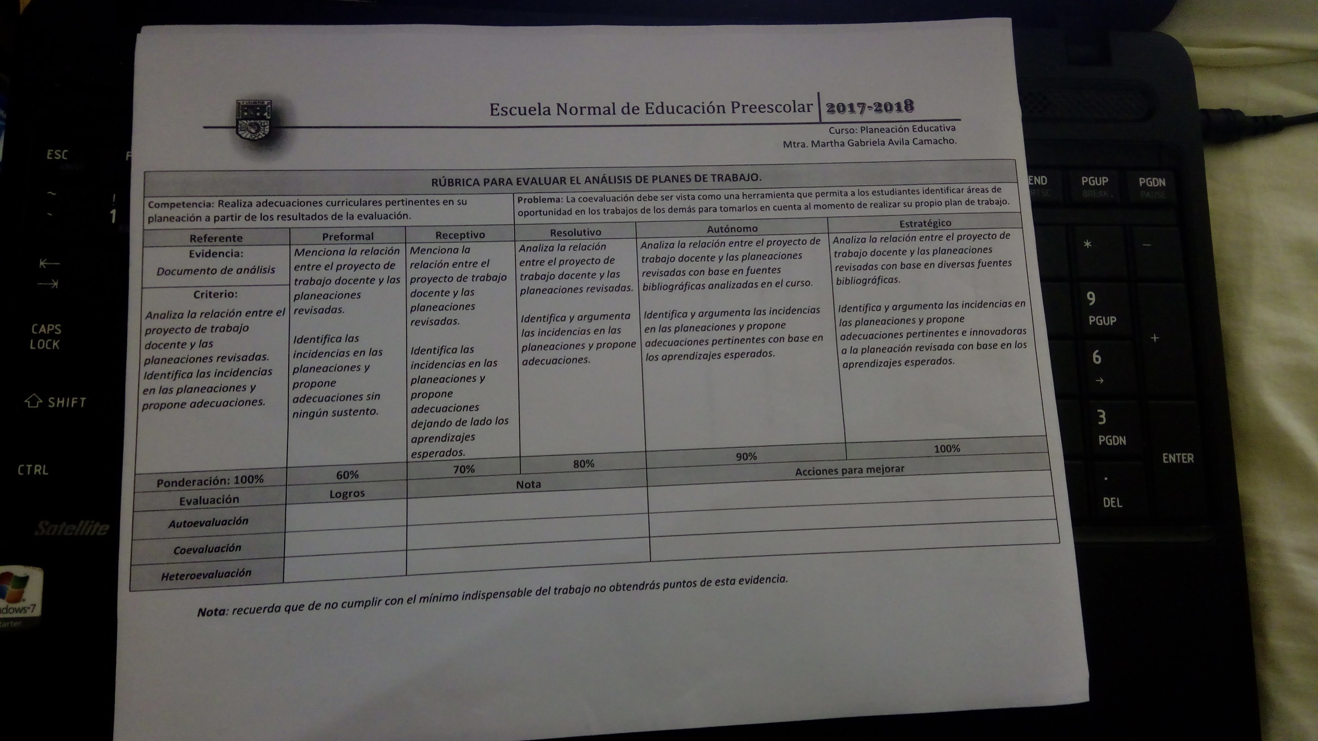

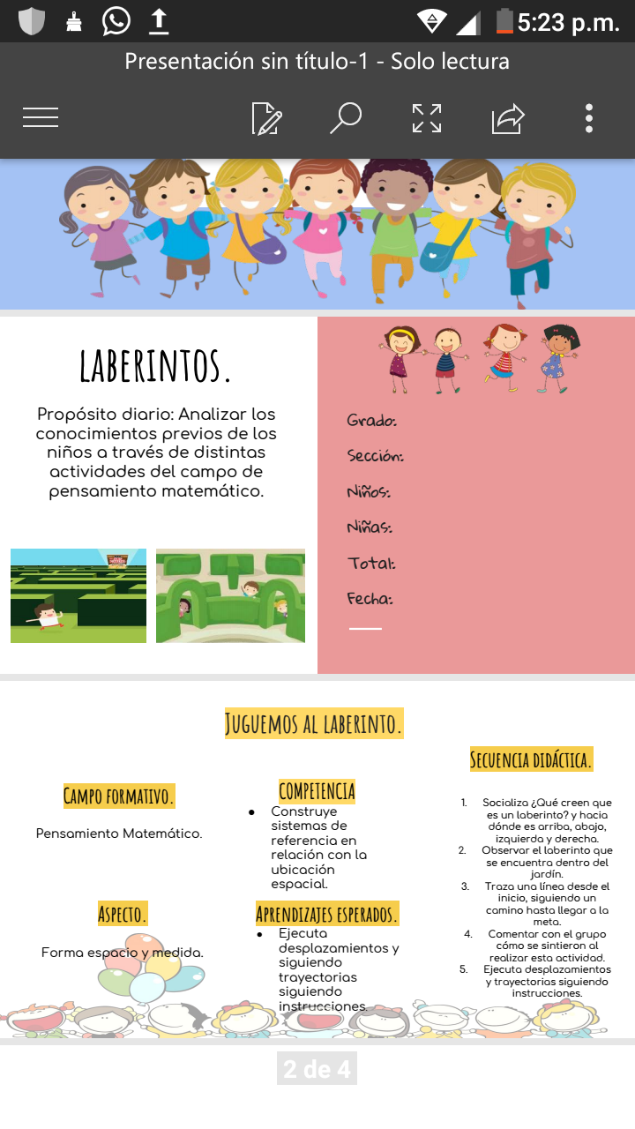

Muy bien el desarrollo de las actividades, inicias con los verbos de las acciones que el niño habrá de realizar, excelente.